Sujets ES des épreuves Enseignement Scientifique
Session 2008

Durée de l'épreuve : 1 h 30 - Coefficient : 2

L'usage de la calculatrice est strictement interdit.
Le candidat traitera le thème obligatoire et un thème au choix parmi les deux proposés.

THEME OBLIGATOIRE

DU GÉNOTYPE AU PHÉNOTYPE, APPLICATIONS BIOTECHNOLOGIQUES

Un gène au secours de la rétine

Document 1 :

L'amaurose de Leber est une rétinopathie, c'est à dire une maladie qui affecte certaines cellules réceptrices de lumière (photorécepteurs) de la rétine humaine. Elle est héréditaire et atteint la vision humaine dès la naissance. Les individus touchés ont des difficultés à voir la nuit ou dans la pénombre. Elle est due, dans 16 % des cas, à une anomalie du gène RPE, lequel code normalement une protéine du même nom, impliquée dans la sensibilité des photorécepteurs. Les cellules photoréceptrices des patients présentant la version mutée de ce gène réagissent donc peu à la lumière.
d'après Science & Vie, décembre 2002

Document 2 :

Document 2a :

"Bien qu'encore incomplète, la connaissance des aspects génétiques de cette maladie laisse envisager de nouvelles pistes de traitement, notamment par thérapie génique", espère le Pr Sahel de l'institut de la vision à Paris et les premiers résultats sont encourageants. Parmi les plus spectaculaires, on trouve les travaux de l'équipe de Jean Bennett de l'université de Pennsylvanie. Ces chercheurs ont injecté, sous la rétine de jeunes chiens briards atteints d'amaurose de Leber, un virus dans lequel ils avaient implanté la version normale du gène RPE. En six semaines, la vision de ces animaux s'est améliorée. De telles expériences visent à restaurer les fonctions des cellules de la rétine, mais d'autres approches sont explorées.
d'après Science & Vie, décembre 2002

Document 2b :
d'après un extrait de Molecular Vision 1998; 4:23 - http://www.molvis.org

Première question (8 points)
Saisir des données et les mettre en relation

Identifiez précisément :
- l'origine génétique de cette rétinopathie
- ses conséquences sur le phénotype aux échelles cellulaire et macroscopique.

Deuxième question (6 points)
Saisir des données et les mettre en relation avec les connaissances

Montrez que le traitement de la maladie par thérapie génique correspond à une transgénèse.

Troisième question (6 points)
Mobiliser des connaissances et les restituer

Expliquez comment une mutation peut engendrer des modifications du phénotype moléculaire.

THEME AU CHOIX

UNE RESSOURCE INDISPENSABLE : L'EAU

Ruissellement et ressource en eau

Les nappes souterraines et les rivières dans lesquelles est prélevée l'eau destinée à la fabrication d'eau potable ont une même origine : les précipitations atmosphériques.

Document 1 :

Plus les surfaces sont imperméables, plus le ruissellement est important. Le coefficient de ruissellement est le rapport entre le débit ruisselant en sortie d'une surface considérée, et la pluie brute. Il dépend de l'imperméabilisation des surfaces. Ainsi en zone naturelle, où la terre est perméable, il est de l'ordre de 2%, c'est à dire que 98 % de l'eau de pluie s'infiltre dans le sol, sans modification préalable de sa composition.
En zone urbaine, 90% des surfaces sont imperméables, le coefficient moyen de ruissellement est de 78 %.

Estimation de la répartition des surfaces en zone urbaine :

Surfaces en zone urbaine
Toitures | 54%
Chaussées | 23%
Autres | 23%

Document 2 :

Dans une cité, sous l'effet des rejets polluants (principalement liés à la combustion de matières fossiles), l'eau de pluie s'acidifie. Ces pluies acides ont différentes conséquences ; elles accélèrent la détérioration des éléments de construction (immeubles,...) et favorisent la mobilisation* de métaux lourds toxiques (plomb, cuivre zinc.) présents dans les toitures et canalisations.

Concentration en mg/l de plomb et de zinc après ruissellement de l'eau sur différents substrats :

 | Chaussée | Toitures
Zinc | 8 | 20
Plomb | 1,1 | 30

Concentration de plomb et de zinc dans l'eau de pluie et dans l'eau potable :

 | Pluie | Seuil de potabilisation
Zinc | 0,1 | 3-5
Plomb | 0,05 | 0,05

mobilisation par l'eau : entraînement par l'eau

d'après Thévenot D.. 2003. La qualité de l'eau et de l'assainissement en France. Rapport 215 du Sénat.

Première question (12 points)
Saisir des informations et les mettre en relation

Comparez le cheminement de l'eau de pluie en milieu naturel et en milieu urbain.
Montrez que ce cheminement est un facteur déterminant pour la qualité de la ressource en eau.

Deuxième question (8 points)
Mobiliser des connaissances et les restituer.

Les métaux ne sont pas les seuls polluants de la ressource en eau.
Citez d'autres types de polluants ainsi qu'une méthode de traitement des eaux usées.
THEME AU CHOIX

UNE RESSOURCE INDISPENSABLE : LE BOIS

Bien choisir son bois d'extérieur

Terrasse, volets, portail, clôture... Le bois semble idéal, mais il est réputé difficile d'entretien. Un a priori qui n'a plus lieu d'être : bien mis en œuvre, le bois est un matériau résistant et durable (faible dégradation au cours du temps). Ces qualités sont surtout recherchées pour une utilisation en extérieur. Parmi les bois recommandés pour l'extérieur, on trouve des essences tempérées comme le Châtaignier, le Mélèze, le Robinier et le Douglas et des essences tropicales, notamment le Teck.

Document 1 : Les propriétés de différents bois d'extérieur

Essences  Propriétés | locales |  |  |  | importées
 | Mélèze | Châtaignier | Robinier | Douglas | Teck
Densité (g/cm³) Les bois les plus denses sont les plus durs. | 0,6 | 0,59 | 0,74 | 0,53 | 0,68
Force (N/mm²) provoquant la rupture d'une planche en flexion | 93 | 71 | 140 | 85 | 106
Résistance à l'humidité  - bois pour milieu sec : classe 1  - bois pouvant être exposé à l'humidité :  - occasionnellement : classe 2  - fréquemment : classe 3  - continuellement : classe 4 | classe  1 à 3 | classe  1 à 4 | classe  1 à 4 | classe  1 à 3 | classe  1 à 4
Résistance du bois de cœur aux insectes (de type termites) | sensible | +/-durable | durable | sensible | +/-durable

D'après le site du CNDB - http://www.cndb.org/infotheque/infotheque.php

Document 2 :
Obtenir un bois d'extérieur de qualité nécessite une bonne gestion de la forêt. Les coupes ci-contre de deux Douglas, de même âge, en sont l'illustration.
L'arbre A s'est développé dans un massif périodiquement éclairci (abattage de certains arbres autour de l'arbre A).
L'arbre B a poussé dans une parcelle surchargée.
Les coupes sont à la même échelle.
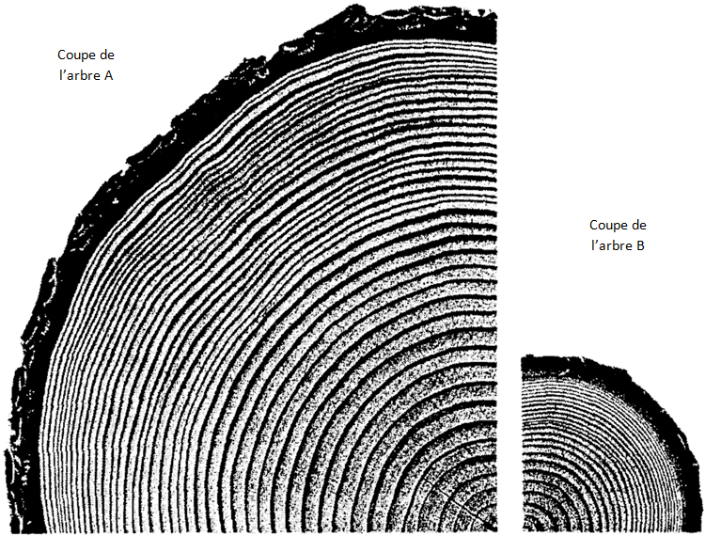
d'après l'American Forest Institute-Forest. Time-life Books

Première question (10 points)
Saisir des informations et les mettre en relation

En exploitant le document 1 montrez qu'une essence locale, que vous nommerez, peut remplacer avantageusement le teck pour une utilisation en bois d'extérieur.

Deuxième question (10 points)
Mobiliser des connaissances et les restituer

À partir de l'exploitation du document 2 et de vos connaissances
- déterminez l'âge de l'arbre A en justifiant la méthode choisie,
- proposez une explication à la différence de croissance des arbres A et B.

